密级：机密
文档编号：GS0303 [下位机应用程序开发] DDR 008 第 2 版
分册名称：下位机应用程序开发模块详细设计 第 1 册/共 1 册

下位机应用程序开发模块详细设计

浙江大学软件学院实训

总页数 | 18 | 正文 | 13 | 附录 |  | 生效日期 | 2012-3-06
编制： | 吴智娟 |  |  | 审批：
修订历史记录

序号 | 日期 | 修改人 | 版本号 | 修改位置 | 修改内容
1 | 2012-3-05 | 吴智娟 | 0.1.0 |  | 首次撰写

目录
1. 引言 1
1.1 术语 1
1.2 缩略语 1
2. 下位机应用程序开发模块概述 2
3. 下位机应用程序开发模块的功能点 2
3.1 本模块实现功能 2
3.1.1 用户登录子模块 2
3.1.2 医生子模块 2
3.1.3 病人/家属子模块 2
3.1.4 管理员子模块 2
3.2 本次开发更改的功能 2
4. 模块结构设计 3
4.1 模块内部构成 3
4.2 模块的实现 4
4.2.1 下位机应用程序开发时序图 4
4.2.2 下位机应用程序开发流程图 4
4.2.3 下位机应用程序开发状态迁移图 4
4.3 变更功能的实现 4
5. 模块接口设计 6
5.1 外部接口设计 6
5.2 内部接口设计 6
6. 使用的系统资源 7
6.1 ROM/RAM使用量 7
6.2 中断的定义和使用 7
6.3 TIMER资源的使用 7
6.4 OS资源的使用 7
6.5 使用的其他资源 7
7. 限制条件 7
8. 下位机应用程序开发模块详细设计 7
8.1 函数一览 7
9. 附录 9
9.1 模块技术点整理 9
9.2 参考文档 9

引言
本文档为下位机应用程序开发模块的详细设计文档，是基于下位机应用程序开发模块的概要设计而进行的，主要是描述了下位机应用程序开发模块与其它模块的接口函数、内部函数以及模块结构图、函数流程图，为项目开发人员提供依据，为项目管理人员提供参考。

术语
序号 | 术语 | 说明
1 | PDA | PDA即 Personal Digital Assistant，这里指我们开发的医疗手持终端

表 1-1-1：技术用语

缩略语
序号 | 原词 | 缩写 | 说明
- | - | - | -

表 1-2-1：缩略语

下位机应用程序开发模块概述
本模块为PDA终端的使用者提供应用服务，分为Login模块、Administrator模块、Doctor模块、Patient模块、PDA_comunicate是与通信模块的接口。

下位机应用程序开发模块的功能点

本模块实现功能

用户登录子模块
显示系统界面：
- 用户按指定身份登录。

医生子模块
医生登录成功后跳转到医生界面:
- 管理自身信息（密码修改）；
- 管理（增删改查）病人信息的增删改查；
- 浏览医生信息；

病人/家属子模块
病人/家属登录成功后跳转至病人/家属界面：
- 管理自身信息（密码修改）；
- 浏览主治医生、医院信息；

管理员子模块
管理员登录成功后跳转到管理员界面：
- 管理用户信息（增删改查）；
- 管理（增删改查）医生信息；
- 浏览病人信息；

本次开发更改的功能
■无

模块结构设计

模块内部构成
下位机应用程序开发模块提供下位机应用程序开发_Init、下位机应用程序开发_Play接口函数，实现音效初始化和乐曲选择，其中下位机应用程序开发_Play调用内部函数MusicPlay，实现乐曲的播放。
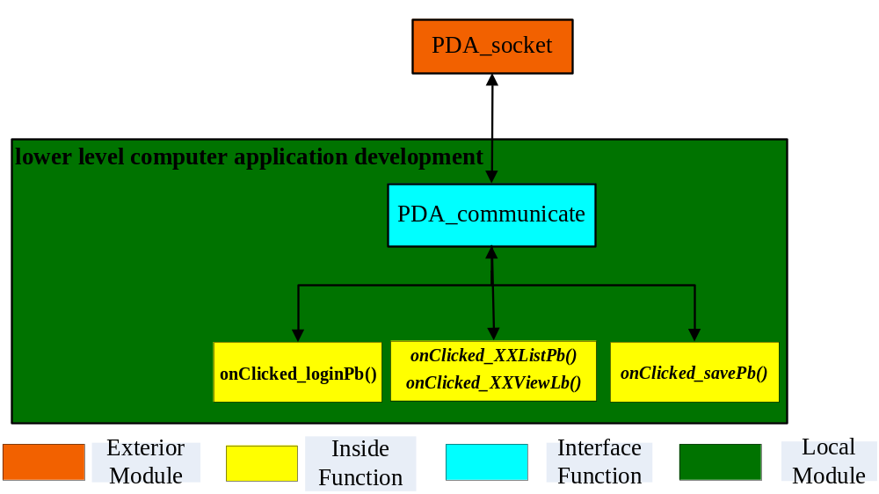图 4-1-1：下位机应用程序开发模块结构图
模块结构图注：
1．PDA_socket为外部模块
2．下位机应用程序开发PDA_communicate是接口函数
3．onClicked_loginPb()、onClicked_XXListPb()/onClicked_XXViewLb()、onClicked_savePb()是内部函数
内部模块 | 说明
onClicked_loginPb() | 默认开启声音，将标志声音开关状态的变量置为下位机应用程序开发_ON
onClicked_XXListPb()  onClicked_XXViewLb() | 判断当前游戏状态，选择音乐，调用内部函数播放音乐
onClicked_savePb() | 按照指定音调、音速播放音符数组
表 4-3-1：下位机应用程序开发内部模块说明

Element Name | 说明
- | -
表 4-1-2：下位机应用程序开发数据流说明

模块的实现

下位机应用程序开发时序图
无

下位机应用程序开发流程图
见下页

下位机应用程序开发状态迁移图
无

变更功能的实现
无
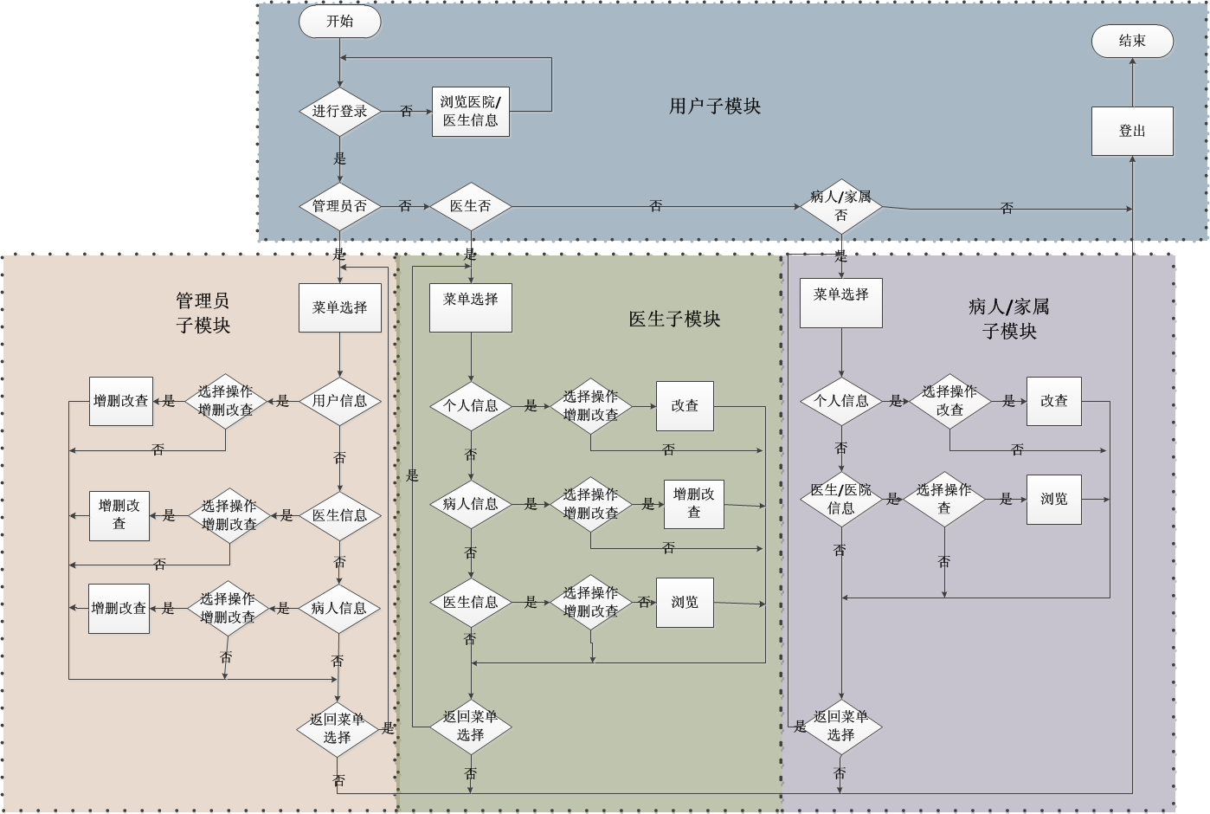

模块接口设计

外部接口设计
Status PDA_communicate

内部接口设计
onClicked_loginPb()、onClicked_XXListPb()/onClicked_XXViewLb()、onClicked_savePb()
INT8U MusicPlay (INT8U const * puc下位机应用程序开发, INT8U const ucTune, INT8U const ucOctachord, INT16U const uiSpeed) //按照指定音调、音速播放乐曲

使用的系统资源

ROM/RAM使用量
RAM使用量约70Byte，ROM使用量约1500Byte。

中断的定义和使用
无

TIMER资源的使用
无

OS资源的使用
模块执行时间估计：
连接服务器 约计：100ms
接收数据 约计：50ms
数据显示 约计： 50ms

使用的其他资源
触摸屏。

限制条件
当前页面操作结束后方可退回原页面工作，即取消操作时要点击“取消”按钮，方可退回菜单选择。

下位机应用程序开发模块详细设计

函数一览
文件名 | 函数编号  /简称 | 函数名 | 类型 | 概要
下位机应用程序开发.c | S_1 | onClicked_loginPb() | 内部 | 按指定身份登录
下位机应用程序开发.c | S_2 | onClicked_XXListPb()  onClicked XXViewLb() | 内部 | 查询所有（某个详细）信息
下位机应用程序开发.c | S_3 | onClicked_savePb() | 内部 | 保存修改或新增内容
下位机应用程序开发.c | S_4 | PDA_communicate | 接口 | 按照指定格式提交请求到PDA_socket
表 8-4-1：函数一览表

附录

模块技术点整理
外部接口的设计。

参考文档
序号 | 文档名 | 作者 | 时间 | 版本
1 | PDA需求分析 | 全组全员 | 2012-02-16 | 0.2.0
2 | 下位机应用程序开发模块概要设计 | 吴智娟 | 2012-3-6 | 0.1.0

表 9-2-1：参考文档说明

